PCプロテクション
操作ガイド
バージョン18.0

エフセキュア株式会社

改版履歴
初版 | 1.0.0 | 2016/03/16
バージョンアップ(17.5)に伴う修正 | 1.2.0 | 2019/03/06
バージョンアップ(17.6)に伴う修正 | 1.3.0 | 2019/05/15
バージョンアップ(17.7)に伴う修正 | 1.4.0 | 2019/09/27
バージョンアップ(18.0)に伴う修正 | 1.5.0 | 2021/08/03

●免責事項
本書は本書執筆／更新時点の情報を基に記述されており、特に断りのない限り、本書内の記述は、本書記載時のバージョンの製品を元にしております。例の中で使用されている会社、名前およびデータは、別途記載のない限り架空のものとなります。
エフセキュア株式会社（以下、弊社）は、本書の情報の正確さに万全を期していますが、本書に記載されている情報の誤り、脱落、または、本書の情報に基づいた運用の結果につきまして、弊社は、如何なる責任も負わないことといたします。本書に記載されている仕様は、予告なく変更することがあります。

●商標
F-Secureおよび三角形の記号はエフセキュア株式会社の登録商標です。また、弊社の製品名および記号／ロゴは、いずれも弊社の商標です。本書に記載されている全ての製品名は、該当各社の商標または登録商標です。弊社では、自社に属さない商標および商標名に関する、いかなる所有上の利益も放棄します。

●複製の禁止
本書の著作権は弊社が保有しており、弊社による許諾無く、本書の一部または全てを複製することはできません。また、譲渡もできません。

目次
はじめに 4
1. 動作環境 4
1.1 対応OS 4
1.2 対応ハードウェア 4
2. 製品 5
2.1 各製品機能 6
2.2 詳細設定項目 8
2.3 コンテキストメニュー 11
2.4 設定画面 12

はじめに
本書では、「PCプロテクション」を利用する際の操作方法や機能等について説明します。

動作環境
以下では、本製品の動作用件について説明いたします。

対応OS
Windows 8.1 (32bit/64bit) 全エディション(ARM CPUは未対応)
Windows 10 (32bit/64bit) 全エディション(ARM CPU/Windows 10 Sは未対応)
※ 各OSは、最新のアップデートの適用をお願いします。

対応ハードウェア
プロセッサー Intel Pentium4 2GHz以上
メモリ 1GB以上(2GB以上推奨)
ディスク 600MB以上の空き容量

製品
- 製品機能
基本的にはインストール後、そのままで有効な製品となっており、特に設定等をして頂く必要はありません。自動的にパターンファイルが更新され、ウイルスから保護されます。
設定メニューやツールをご利用頂く場合は、タスクトレイのF-Secureアイコンかデスクトップのアイコンをクリックします。

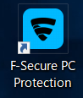
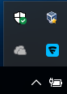

- 製品メインUI
  - リアルタイムスキャン等のアンチウイルス機能を管理する「ウイルスと脅威」メニュー、「セキュアブラウジング」メニューから構成されます。また、必要な処理やお知らせを伝えるメッセージ、最近のイベントを確認できます。

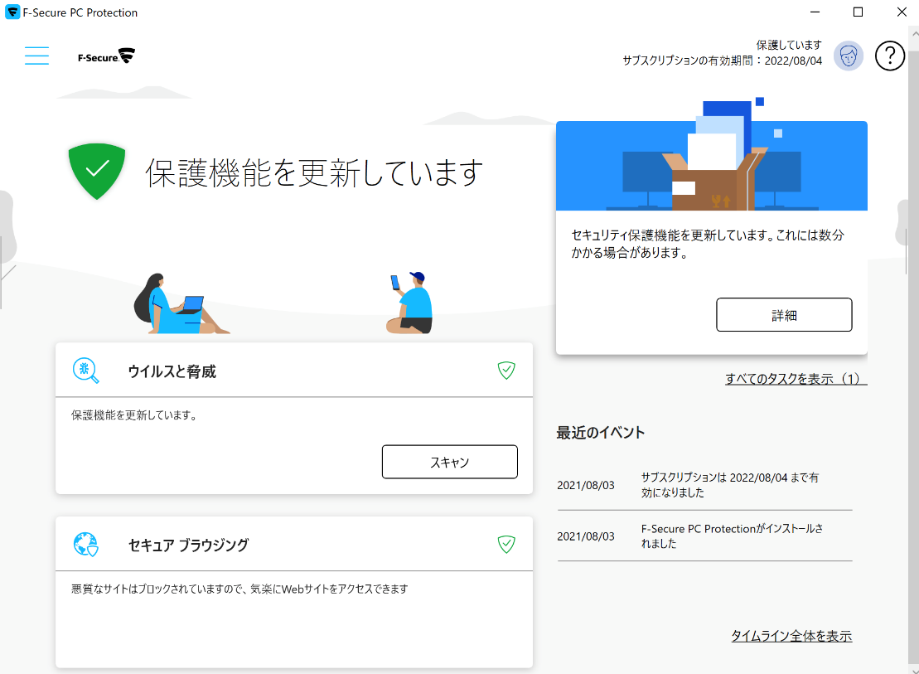

各製品機能
- 「ウイルスと脅威」画面
ウイルスと脅威に対する各操作を行い、保護履歴と統計情報を確認する画面です。

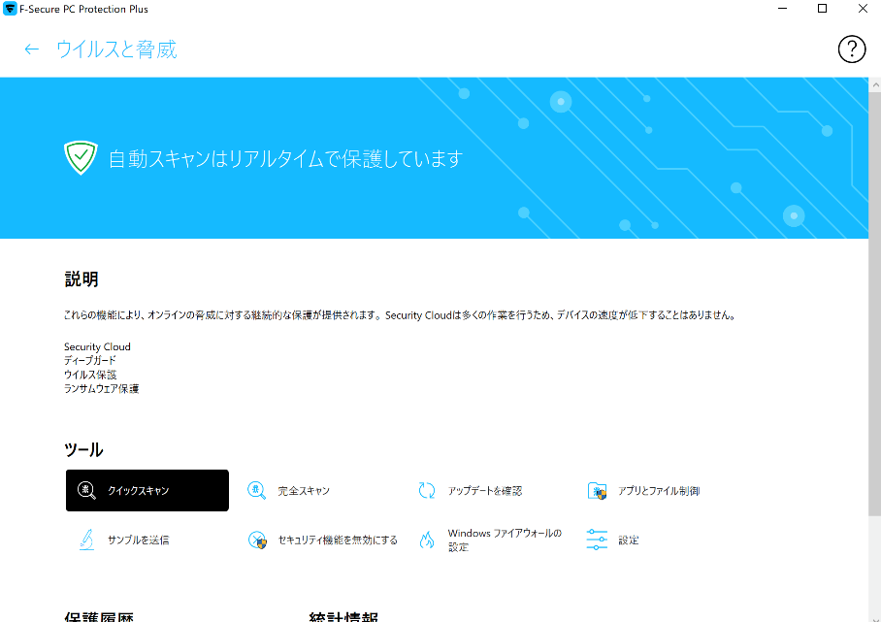

クイックスキャン | 重要なシステム領域のスキャンを行います。リアルタイムスキャンにより保護されているため、通常は実行する必要はありません。
完全スキャン | システム内のアクセス可能なすべてのファイルのスキャンを行います。リアルタイムスキャンにより保護されているため、通常は実行する必要はありません。完全スキャンは完了までに数時間かかる場合があります。
アップデート確認 | 最新のパターンファイルなどの更新を確認します。
アプリとファイル制御 | ウイルス保護によって隔離、ブロックされたファイルを管理します。スキャンの除外設定もここから行います。
サンプルを送信 | F-Secureのサンプル提供Webページ（英語）を開きます。誤検知やすり抜けと思われるファイルがあった場合に、このページからファイルを提供できます。
セキュリティ機能を無効にする | すべてのセキュリティ機能を無効にします。OS再起動後、またはメインUIから機能をオンにするを選択すると、再びセキュリティ機能が有効になります。
Windowsファイアウォールの設定 | Windowsのファイアウォール設定画面を開きます。Windowsファイアウォールの挙動を理解している上級者向けの設定になります。
設定 | 製品の詳細な設定を行う画面を開きます。

- 「セキュアブラウジング」メニュー
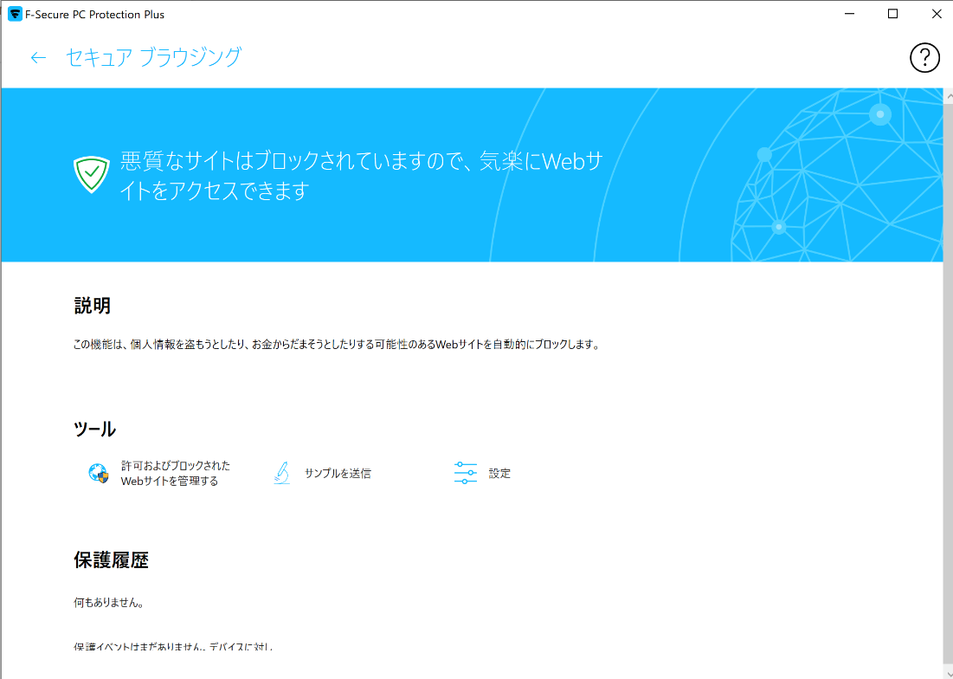
安全なブラウジングを行うための機能の設定を行う画面です。

許可およびブロックされたWebサイトを管理する | アクセスを許可するサイトを手動で追加したり、過去にブロックしたサイトへのアクセスを許可する設定が行えます。
サンプルを送信 | F-Secureのサンプル提供Webページ（英語）を開きます。誤検知やカテゴリの分類分けが正しくないと思われるがあった場合に、このページからURLを提供できます。
設定 | 製品の詳細な設定を行う画面を開きます。

詳細設定項目
製品機能の各項目選択時に表示される詳細設定項目について説明いたします。

- アプリとファイル制御
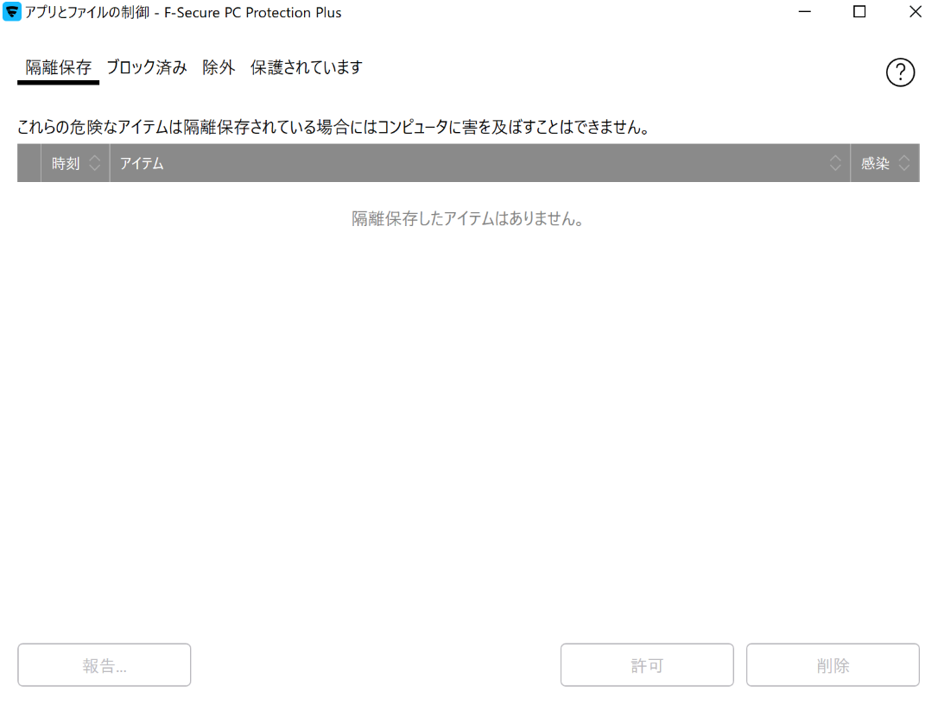
「ウイルスと脅威」メニューで、”アプリとファイル制御”を選択した場合などに表示されます。

隔離保存 | ウイルス検査により、隔離保存されたものが一覧で表示されます。「許可」ボタンから元の状態に復元することができます。
ブロック済み | ディープガードによりブロックされたアプリケーションの一覧が表示されます。誤って登録されたアプリケーションを、「許可」ボタンから許可することができます。
除外 | スキャンから除外するファイルを指定できます。「新規追加」から対象のファイルやフォルダを指定してください。
保護されています | ランサムウェアなどの脅威から保護するフォルダを指定できます。デフォルトで、ユーザのドキュメントフォルダなどが登録されます。「新規追加」から任意のフォルダを追加することもできます。

- 許可およびブロックされたWebサイト
「セキュアブラウジング」メニューの”許可およびブロックされたWebサイトを管理する”を選択した場合などに表示されます。
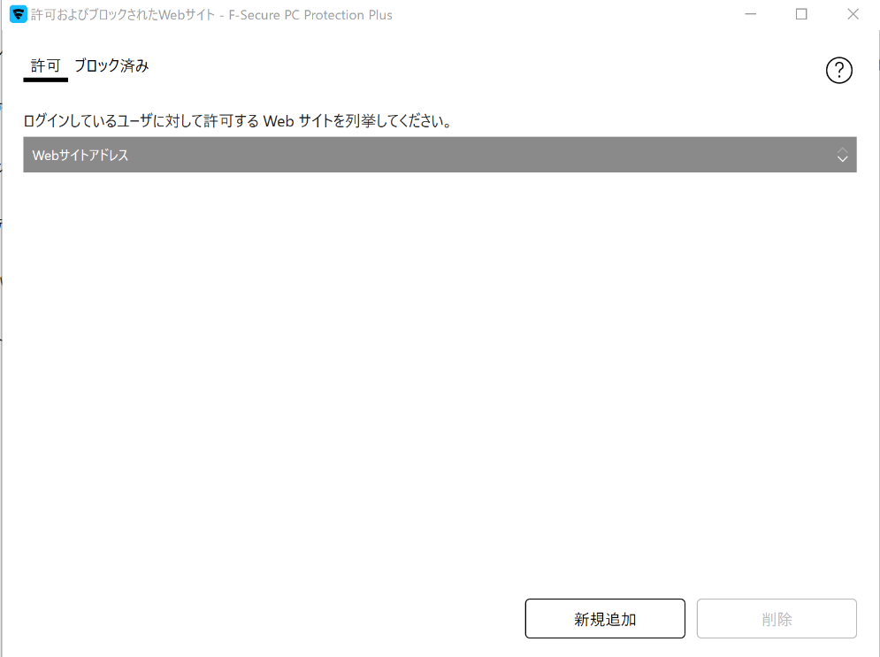

許可 | アクセスが許可されているサイトの一覧です。「新規追加」ボタンから対象のURLを入力してください。
ブロック済み | アクセスが拒否されているサイトの一覧です。「新規追加」ボタンから対象のURLを入力してください。

- イベント履歴
メインUIで”タイムライン全体を表示”を選択した場合などに表示されます。ウイルス検知など、製品で発生したイベントの履歴が確認できます。
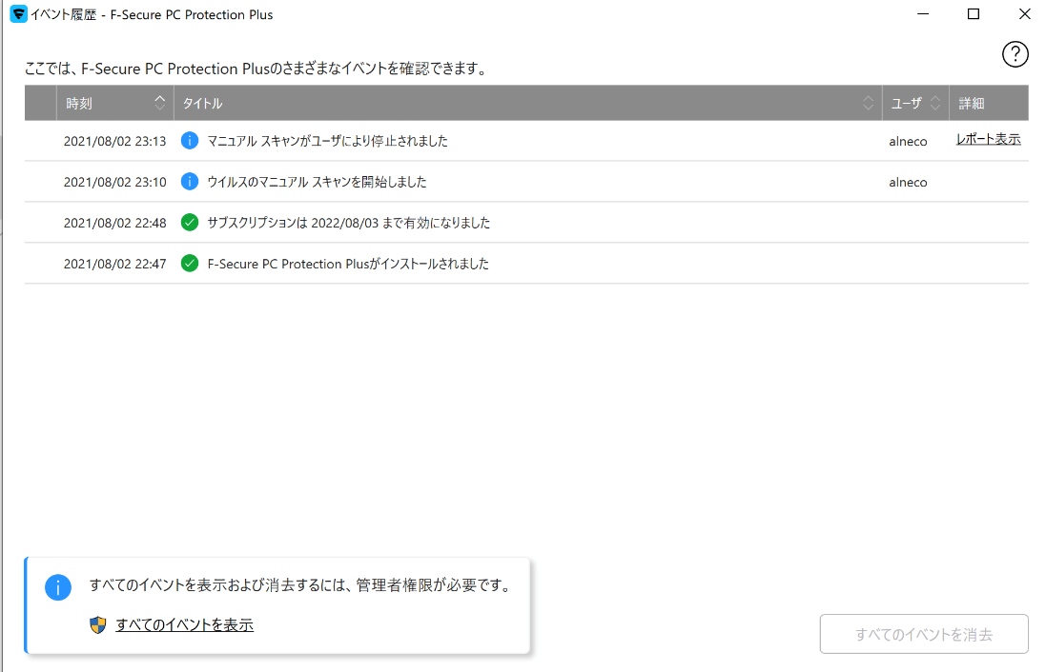

- 「ヘルプ」メニュー
メイン画面の[？]をクリックするとメニューが表示されます。
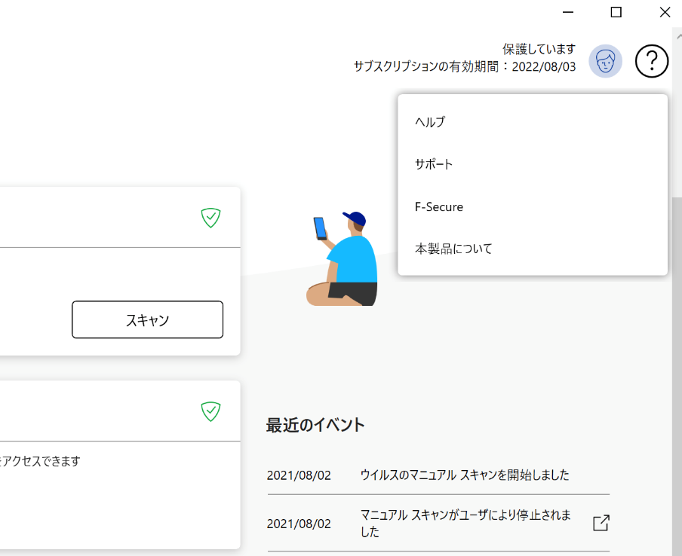
F-SecureのWebサイトを表示します
サポート情報を表示します
ヘルプを表示します
バージョン情報を表示します

コンテキストメニュー
システムトレイのアイコンを右クリックするとメニューが表示されます。

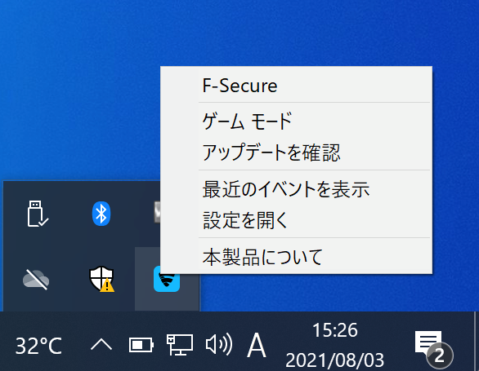
F-Secureのウェブサイトが表示されます。
ゲームモードのON/OFF切り替えます。
パターンファイルや製品の更新を行います
イベントを表示します
設定画面を表示します
製品のビルド番号を表示します

設定画面
メインUI左上メニューの「設定」や、コンテキストメニューの「設定を開く」をクリックすると、製品の詳細設定画面が表示されます。同画面は上級者用のメニューとなっており、通常、使用する必要はありません。基本的には、特定の環境での使用や、アプリケーションとの競合を避ける目的で、幾つかの機能を無効化したり、トラブルシューティング時に切り分けに用いられたりするものと理解ください。
なお、設定の変更を行う場合、PCの管理者権限が必要になります。

- 設定：ウイルスと脅威
「ウイルスと脅威」をクリックすると、ウイルススキャンの設定変更が行えます。通常すべて有効にすることを推奨致します。
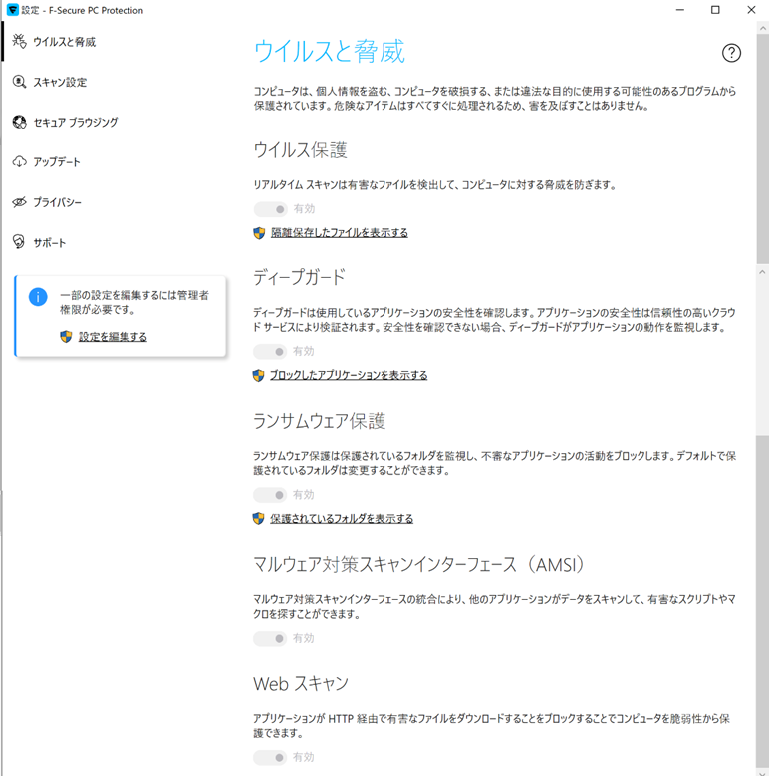
保護されているフォルダの確認ができます。詳細は「アプリとファイル制御」を参照ください。

ブロックしたアプリケーションの確認ができ詳細は「アプリとファイル制御」を参照ください。

隔離したファイルの確認ができます。
詳細は「アプリとファイル制御」を参照ください。

- 設定：スキャン設定
「スキャン設定」をクリックすると、マニュアルスキャンの設定変更や、スケジュールスキャンの登録が行えます。
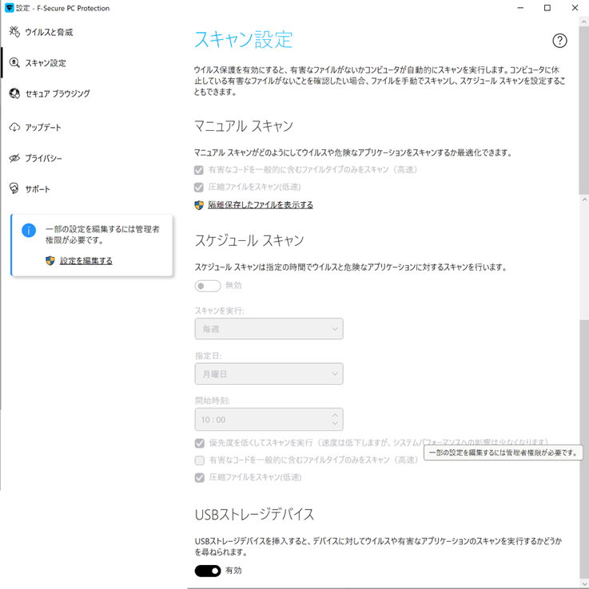
隔離したファイルの確認ができます。
詳細は「アプリとファイル制御」を参照ください。

- 設定：セキュアブラウジング
「セキュアブラウジング」をクリックすると、ブラウザ保護の設定を変更できます。有効無効の切り替えや、プラグインの再インストールが行えます。
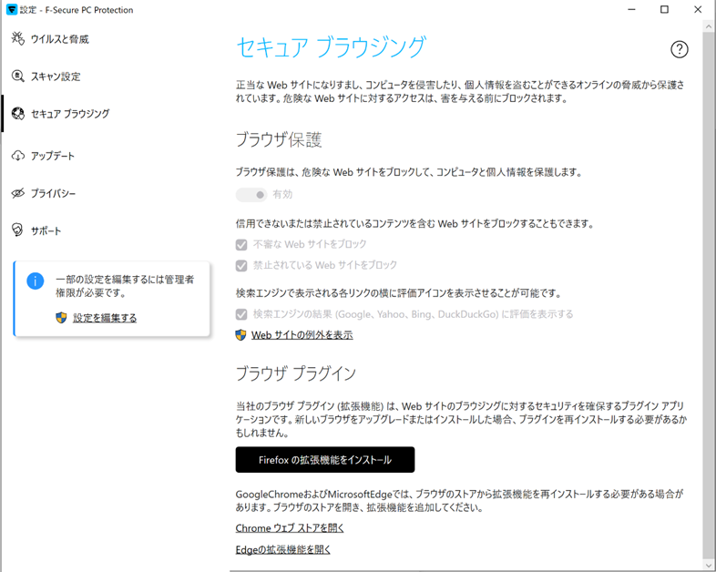
WEBサイト表示の許可・拒否設定ができます。詳細は「許可およびブロックされたWebサイト」を参照ください。

- 共通の設定：アップデート
「アップデート」をクリックすると、パターンファイルなどの更新状況の確認や、プロキシの設定が行えます。
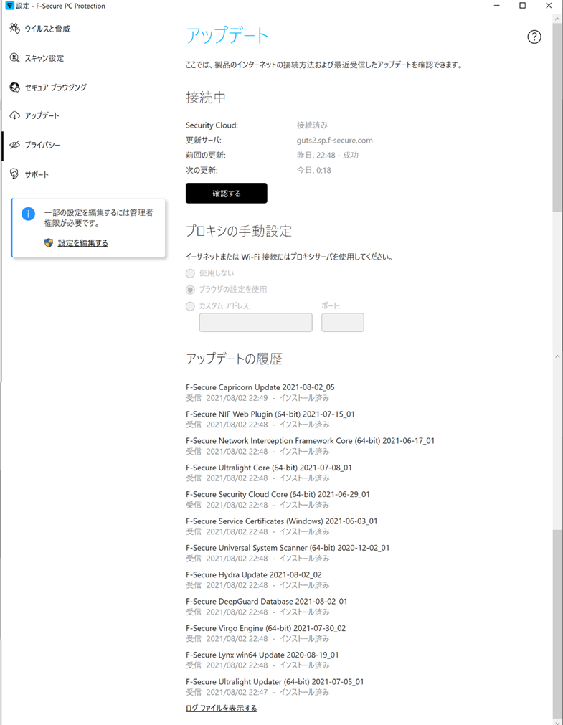

- 設定 ：プライバシー
「プライバシー」をクリックすると、匿名での情報提供の設定を変更できます。個人を特定する情報が含まれない情報提供することで、製品の改善に貢献できます。
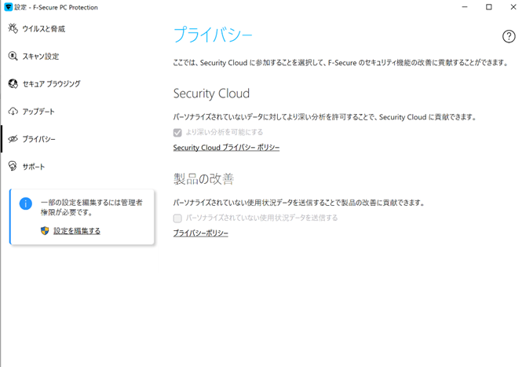

- 設定 ：サポート
「サポート」をクリックすると、お客様のIDや製品のバージョン情報を確認できます。また、お問い合わせの際にご提供頂く診断情報の作成が行えます。
